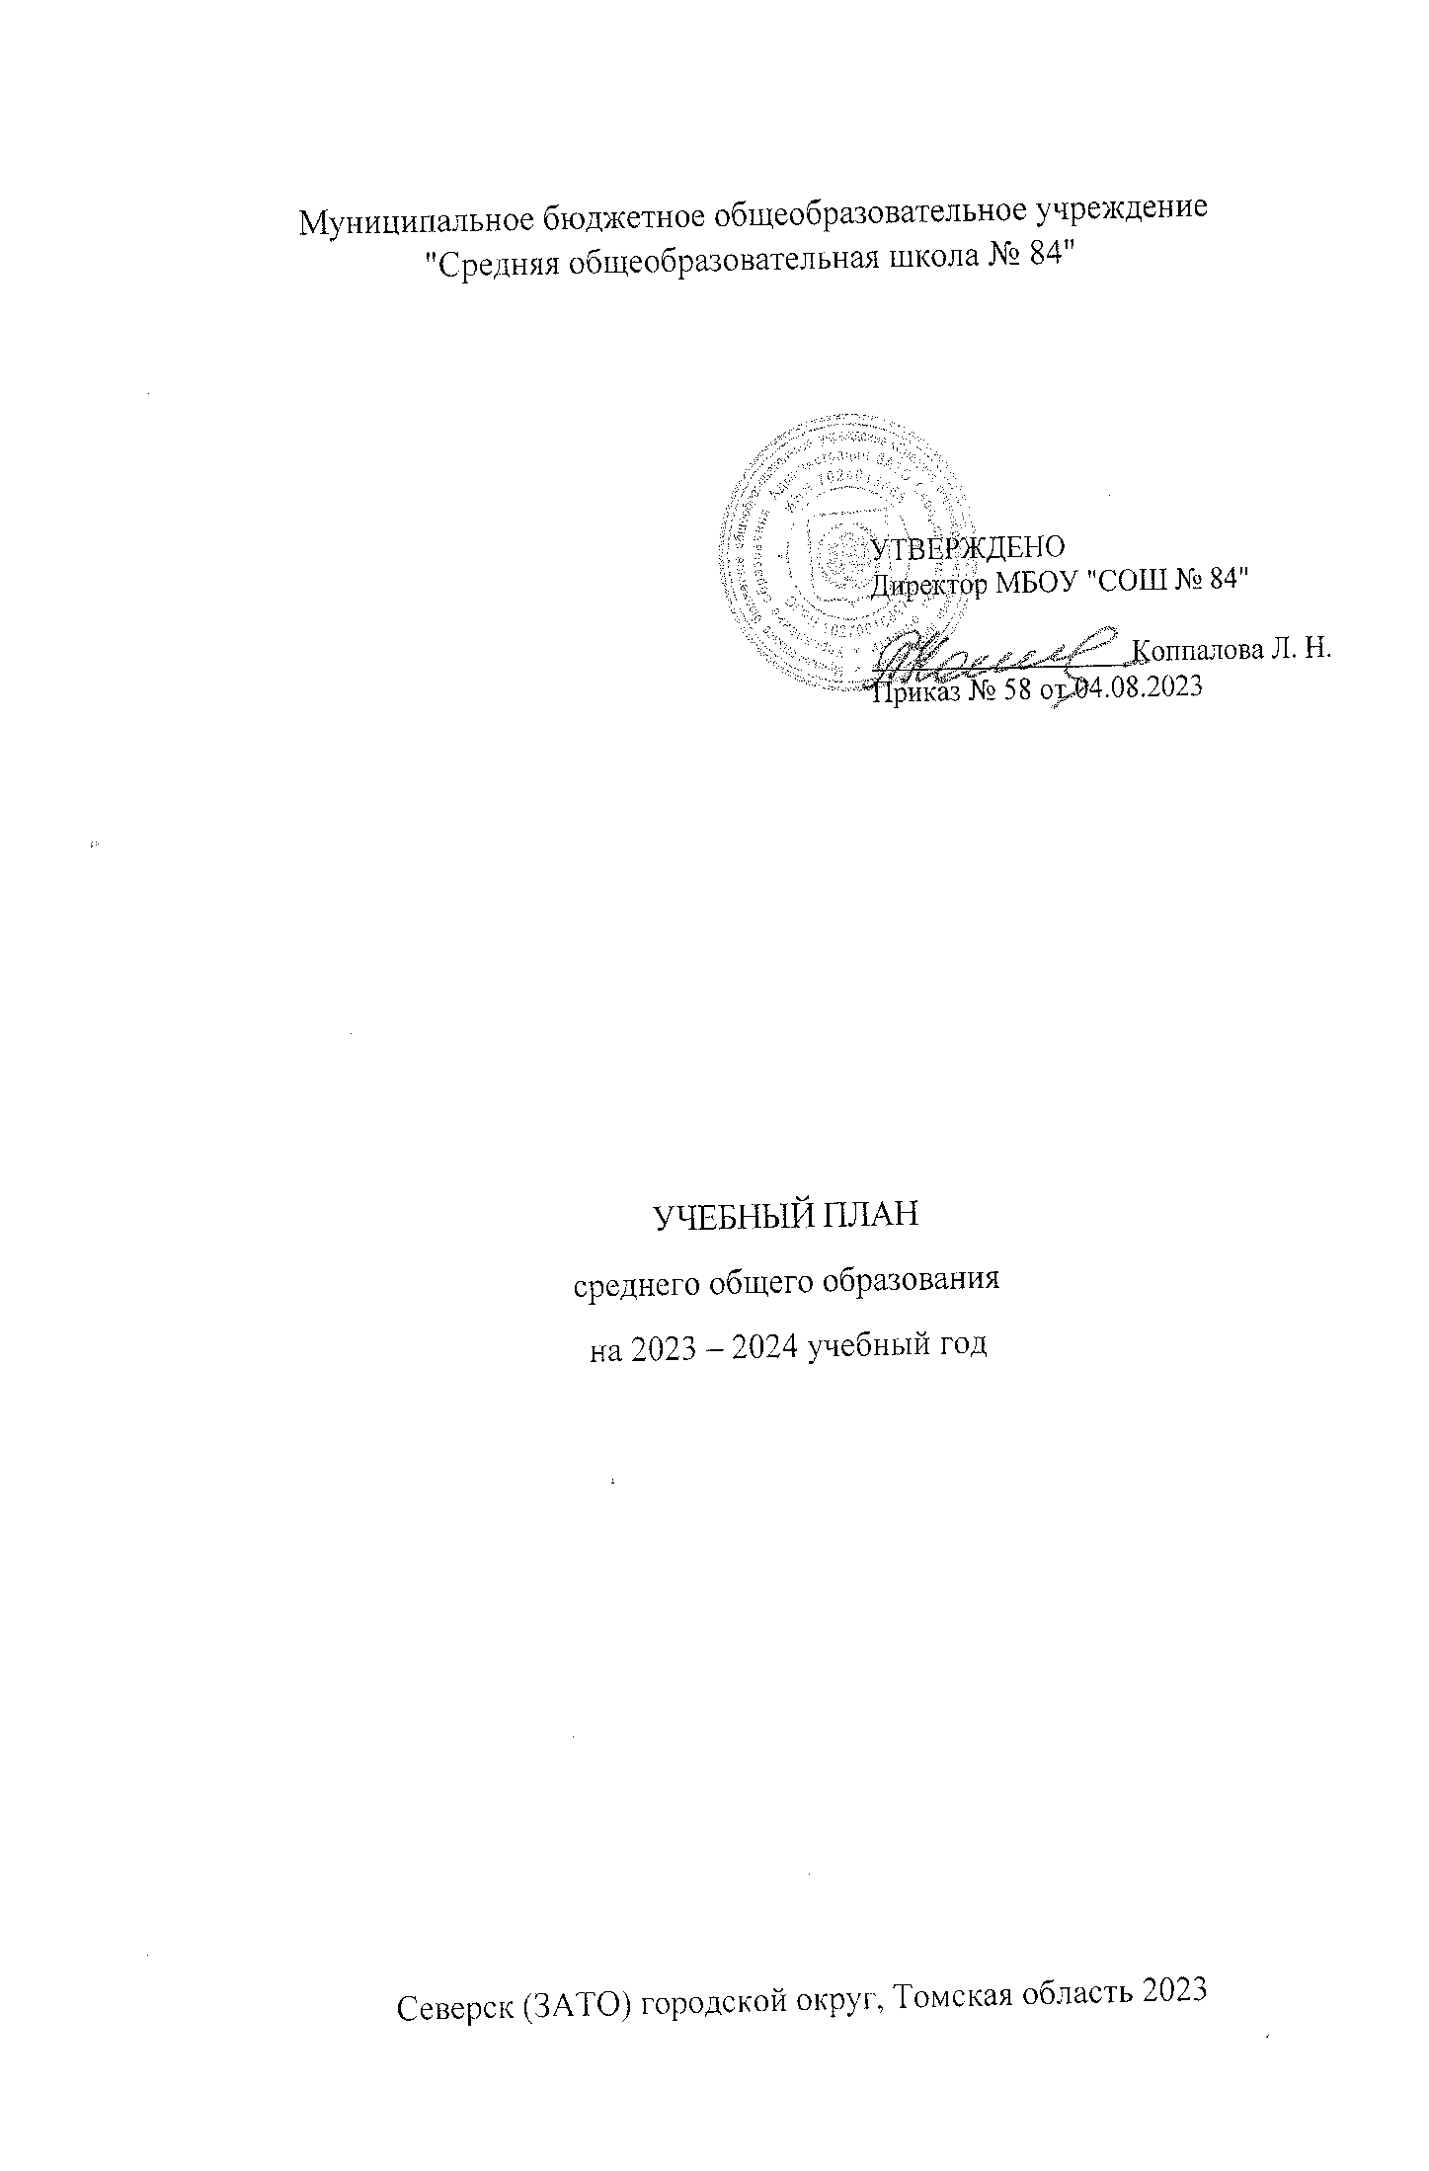

ПОЯСНИТЕЛЬНАЯ ЗАПИСКА

Учебный план среднего общего образования Муниципальное бюджетное общеобразовательное учреждение "Средняя общеобразовательная школа № 84" (далее - учебный план) для 10-11 классов, реализующих основную образовательную программу среднего общего образования, соответствующую ФГОС СОО (Приказ Министерства просвещения Российской Федерации от 12.08.2022 № 732 «О внесении изменений в федеральный государственный образовательный стандарт среднего общего образования»), фиксирует общий объѐм нагрузки, максимальный объѐм аудиторной нагрузки учащихся, состав и структуру предметных областей, распределяет учебное время, отводимое на их освоение по классам и учебным предметам.
Учебный план является частью образовательной программы Муниципальное бюджетное общеобразовательное учреждение "Средняя общеобразовательная школа № 84", разработанной в соответствии с ФГОС среднего общего образования, с учетом Федеральной образовательной программой среднего общего образования, и обеспечивает выполнение санитарно-эпидемиологических требований СП 2.4.3648-20 и гигиенических нормативов и требований СанПиН 1.2.3685-21.
Учебный год в Муниципальном бюджетном общеобразовательном учреждении "Средняя общеобразовательная школа № 84" начинается 01.09.2023г и заканчивается:
- в 10-11классах - 24.05.2024г;

Продолжительность учебного года в 10-11 классах – 34 недели.
Учебные занятия для учащихся 10-11 классов проводятся по 5-ти дневной учебной неделе.
Максимальный объем аудиторной нагрузки учащихся в неделю составляет в 10 классе – 34 часа, в 11 классе – 34 часа.
Учебный план состоит из двух частей — обязательной части и части, формируемой участниками образовательных отношений. Обязательная часть учебного плана определяет состав учебных предметов обязательных предметных областей.
Часть учебного плана, формируемая участниками образовательных отношений, обеспечивает реализацию индивидуальных потребностей учащихся.

Время, отводимое на данную часть учебного плана внутри максимально допустимой недельной нагрузки учащихся, может быть использовано: на проведение учебных занятий, обеспечивающих различные интересы учащихся.

В Муниципальном бюджетном общеобразовательном учреждении "Средняя общеобразовательная школа № 84" языком обучения является русский язык.

Промежуточная аттестация – процедура, проводимая с целью оценки качества освоения учащимися всего объема учебной дисциплины за учебный год.
Промежуточная/годовая аттестация учащихся за полугодие осуществляется в соответствии с календарным учебным графиком.
Все предметы обязательной части учебного плана оцениваются по полугодиям. Предметы из части, формируемой участниками образовательных отношений, могут быть отметочными или безотметочными и оцениваться
«зачет» или «незачет» по итогам полугодия (в соответствии с пояснительной запиской к рабочей программе курса). Основным объектом оценки в ходе промежуточной аттестации являются предметные и метапредметные результаты освоения основной общеобразовательной программы среднего общего образования.

Обязательным элементом промежуточной аттестации является публичная защита индивидуального проекта или исследовательской работы. В целях определения уровня готовности к государственной итоговой аттестации в 10 – 11 классах проводятся диагностические контрольные работы в соответствии с определенными нормативно – правовыми документами регионального и федерального уровней.

Итоговое сочинение (изложение) в 11 классе как допуск к ГИА, проводится в соответствии с нормативно – правовыми документами федерального уровня.

Промежуточная аттестация проходит в соответствии с графиком. Формы и порядок проведения промежуточной аттестации определяются «Положением о формах, периодичности и порядке текущего контроля успеваемости и промежуточной аттестации учащихся Муниципальное бюджетное общеобразовательное учреждение "Средняя общеобразовательная школа № 84".

График промежуточной аттестации

Класс  предмет | 10 - 11 | Сроки
Русский язык | Итоговые контрольные  работы в формате ЕГЭ | 22.04.24 - 17.05.24
Литература | Сочинение | 22.04.24 - 17.05.24
Английский язык | Тест в форме ЕГЭ | 22.04.24 - 17.05.24
Математика | Итоговые контрольные  работы в форме ЕГЭ | 22.04.24 - 17.05.24
Информатика | Итоговые контрольные  работы | 22.04.24 - 17.05.24
История | Тест в форме ЕГЭ | 22.04.24 - 17.05.24
Обществознание | Тест в форме ЕГЭ | 22.04.24 - 17.05.24
Право | Итоговый тест | 22.04.24 - 17.05.24
Астрономия | Итоговый тест | 22.04.24 - 17.05.24
Физика | Итоговый тест | 22.04.24 - 17.05.24
Химия | Итоговые контрольные  работы | 22.04.24 - 17.05.24
Биология | Итоговые контрольные  работы | 22.04.24 - 17.05.24
ОБЖ | Текущее оценивание | 22.04.24 - 17.05.24
Физическая культура | Текущее оценивание,  нормативы ГТО | 22.04.24 - 17.05.24

Освоение основной образовательной программы среднего общего образования завершается итоговой аттестацией.
Нормативный срок освоения основной образовательной программы среднего общего образования составляет 2 года. Количество учебных занятий за 2 года на одного обучающегося составляет не менее 2170 часов и не более 2516 часов.
В 2023– 2024 учебном году на уровне среднего общего образования осуществляется обучение в следующих классах:
10А – естественно-научный профиль. В данном профиле для изучения на углубленном уровне выбираются учебные предметы и факультативные курсы преимущественно из предметных областей «Математика и информатика» и
«Химия и биология».
10Б - универсальный профиль. В данном профиле для изучения на углубленном уровне выбираются учебные предметы «Информатика» и
«Обществознание».

В учебный план включены:
- обязательные учебные предметы, общие для всех профилей «Русский язык»,
«Литература», «Иностранный язык», «Математика», «История», «География»,
«Физика», «Химия» «Биология», «Физическая культура», «Основы безопасности жизнедеятельности». - включены предметы из всех образовательных областей;
- факультативные, элективные учебные курсы, обязательные учебные курсы по выбору обучающихся рассчитаны на удовлетворение познавательных интересов обучающихся в различных сферах человеческой деятельности.
- индивидуальный проект выполняется обучающимся самостоятельно под руководством учителя по выбранной теме в рамках одного или нескольких изучаемых учебных предметов, курсов в любой избранной области деятельности (познавательной, практической, учебно-исследовательской, социальной, художественно-творческой, иной). Индивидуальный проект выполняется обучающимся в течение одного года в рамках учебного времени, специально отведенного учебным планом. Также, индивидуальный проект может носить интегративный характер и выходить за рамки представленных предметов в учебном плане.
Универсальный профиль ориентирован, в первую очередь, на обучающихся, чей выбор «не вписывается» в рамки заданных выше профилей. Он позволяет ограничиться базовым уровнем изучения учебных предметов, однако ученик также может выбрать учебные предметы на углубленном уровне.

11А – естественно-научный профиль. В данном профиле для изучения на углубленном уровне выбираются учебные предметы «Химия», «Биология»,
«Математика».
В учебный план включены:
- обязательные учебные предметы, общие для всех профилей «Русский язык»,
«Литература», «Иностранный язык», «История», «География», «Физика»,
«Физическая культура», «Основы безопасности жизнедеятельности» - включены предметы из всех образовательных областей;
- факультативные, элективные учебные курсы, обязательные учебные курсы по выбору обучающихся рассчитаны на удовлетворение познавательных интересов обучающихся в различных сферах человеческой деятельности;
- индивидуальный проект выполняется обучающимся самостоятельно под руководством учителя по выбранной теме в рамках одного или нескольких изучаемых учебных предметов, курсов в любой избранной области деятельности (познавательной, практической, учебно-исследовательской, социальной, художественно-творческой, иной). Индивидуальный проект выполняется обучающимся в течение одного года в рамках учебного времени, специально отведенного учебным планом. Также индивидуальный проект может носить интегративный характер и выходить за рамки представленных предметов в учебном плане.

11Б – социально-экономический профиль. В данном профиле для изучения на углубленном уровне выбираются учебные предметы и факультативные курсы преимущественно из предметных областей «Обществознание и право» и
«Русский язык и литература» .
Для 11-х классов ООП реализуется в соответствие с ФОП СОО, включая рабочие программы по учебным предметам, при этом сохраняя учебный план, по которому было начато обучение на уровне среднего образования (2022-2023 учебный год).
Внеурочная деятельность (ВУД) представлена факультативными, элективными учебными курсами, обязательными учебными курсами по выбору учащихся. ВУД рассчитана на удовлетворение познавательных интересов учащихся в различных сферах человеческой деятельности.

универсального профиля (10 класс)

Предметная область | Учебный предмет | Уровень  изучения | Количество часов в неделю
 |  |  | 10Б
Обязательная часть
Русский язык и литература | Русский язык | Б | 2
 | Литература | Б | 3
Иностранные языки | Английский язык | Б | 3
Математика и информатика | Алгебра | Б | 2
 | Геометрия | Б | 2
 | Вероятность и статистика | Б | 1
 | Информатика | У | 4
Общественно-научные предметы | История | Б | 2
 | Обществознание | У | 4
 | География | Б | 1
Естественнонаучные предметы | Физика | Б | 2
 | Химия | Б | 1
 | Биология | Б | 1
Физическая культура и основы безопасности жизнедеятельности | Физическая культура | Б | 2
 | Основы безопасности жизнедеятельности | Б | 1
- | Индивидуальный проект |  | 1
Итого |  |  | 32
Часть, формируемая участниками образовательных отношений
Наименование учебного курса
Право |  |  | 1
Правописание: орфография и пунктуация |  |  | 1
Итого |  |  | 2
ИТОГО недельная нагрузка |  |  | 34
Количество учебных недель |  |  | 34
Всего часов в год |  |  | 1156

естественно-научного профиля (10 – 11 класс)

Предметная область | Учебный предмет | Уровень  изучения | Количество часов в неделю
 |  |  | 10А | 11А
Обязательная часть
Русский язык и литература | Русский язык | Б | 2 | 1
 | Литература | Б | 3 | 3
Иностранные языки | Английский язык | Б | 3 | 3
Математика и информатика | Алгебра | У | 4 | 4
 | Геометрия | у | 3 | 2
 | Вероятность и статистика | у | 1 | -
 | Информатика | Б | 1 | 1
Общественно-научные предметы | История | Б | 2 | 2
 | Обществознание | Б | 2 | 2
 | География | Б | 1 | 2
Естественно-научные предметы | Физика | Б | 2 | 2
 | Химия | У | 3 | 3
 | Биология | У | 3 | 3
Физическая культура и основы  безопасности жизнедеятельности | Физическая культура | Б | 2 | 2
 | Основы безопасности жизнедеятельности | Б | 1 | 1
----- | Индивидуальный проект | Б | 1 | 1
Итого |  |  | 34 | 32
Часть, формируемая участниками образовательных отношений
Наименование учебного курса
Информатика |  | ФК | 0 | 2
Итого |  |  | 0 | 3
ИТОГО недельная нагрузка |  |  | 34 | 34
Количество учебных недель |  |  | 34 | 33
Всего часов в год |  |  | 1156 | 1122

социально-экономического профиля (11 класс)

Предметная область | Учебный предмет | Уровень изучения | Количество часов в неделю
 |  |  | 11 СЭП
Обязательная часть
Русский язык и литература | Русский язык | У | 2
 | Литература | Б | 3
Иностранные языки | Английский язык | Б | 3
Математика и информатика | Алгебра | Б | 4
 | Геометрия | Б | 2
 | Информатика | Б | 1
Общественно-научные предметы | История | Б | 2
 | Обществознание | У | 4
 | Право | У | 2
 | География | Б | 2
 | Естествознание | Б | 3
Физическая культура и основы безопасности жизнедеятельности | Физическая культура | Б | 2
 | Основы безопасности жизнедеятельности | Б | 1
- | Индивидуальный проект |  | 1
Итого |  |  | 33
Часть, формируемая участниками образовательных отношений
Наименование учебного курса
Русский язык |  |  | 1
Обществознание (практикум) |  |  | 1
Итого |  |  | 2
ИТОГО недельная нагрузка |  |  | 34
Количество учебных недель |  |  | 33
Всего часов в год |  |  | 1122

План внеурочной деятельности (недельный)
Муниципальное бюджетное общеобразовательное учреждение "Средняя общеобразовательная школа № 84"

Учебные курсы | Форма проведения | Количество часов в неделю
 |  | 10А | 10Б | 11А | 11Б
Разговоры о важном | Классный час | 1 | 1 | 1 | 1
Россия – мои горизонты | Классный час | 1 | 1 | 1 | 1
Читательская грамотность (в рамках подготовки к ЕГЭ по обществознанию) | Электив | 1 |  | 1
Основы предпринимательской деятельности | Электив | 1 |  | 1
Россия – моя история | Факультатив | 1 |  | 1
Физика | Факультатив | 2
Информатика в задачах | Факультатив | 2
Школьный театр | Клуб | 2
Ученическое сообщество | «Центр детских инициатив» | 1 |  | 1
Физическая культура | Факультатив | 1 |  | 1
ИТОГО недельная нагрузка |  | 15 |  | 9

